舒泊润® 自行车润滑剂
Superlube 55904

产品描述
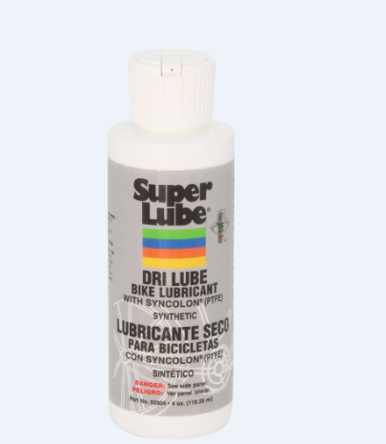
Super Lube ® 自行车润滑剂 是一种高性能合成润滑剂,可形成薄膜防止污垢和灰尘。

Super Lube ® 自行车润滑剂 在湿润下快速干燥，留下干燥的合成聚合物薄膜以保护链条。

Super Lube ® 自行车润滑剂 在干燥条件下持久耐用。

性能特点
透明，清洁的配方和慢干配方完全浸泡链组件
干燥配方，防止污垢、灰尘和污垢积聚，保持链条良好的润滑和清洁
温度范围广，将超越大多数基于合成聚合物技术的干式润滑油
聚合物保护链条，通过减少摩擦和增加链条寿命
疏水配方排斥水和盐水
提供一个干燥的Syncolon®（PTFE）屏障

典型应用
自行车链条 变速器汽车座椅调节器 电缆
工业链条 铰链 制动轴心点
锁 锁系统配件
脱轨器 连杆

包装尺寸
型号 | 包装说明
55904 | 4盎司

分析数据
指 标 | 测试方法 | 结果
颜色 |  | 半透明
温度 |  | -40°F-500°F（-40℃-260℃）
生物降解性 | CEC-L33-T82 | 50%降解率在28-35天  60+%降解率在56天

使用方法
使用前摇匀；清洁链条和待处理部件；适用于链条

保质期
Super lube 产品在原始容器和合理的环境条件下建议保质期五年.

